**Mon storytelling**

Qu’ai-je à partager pour être inspirant et donner envie aux autres ?

Qu’est-ce qui va leur permette de s’identifier ? sur le plan humain, professionnel, spirituel…

Etape 1: Devenir un personnage inspirant confiance, qu’on a envie de suivre ?

1. En quoi mon passé est-il intrigant ? Conflictuel ?

________________________________________________________________

1. Quelles sont mes faiblesses ? Mes défauts qui me rendent humain ?

Je suis plutôt fonceuse,

________________________________________________________________

1. En quoi est-ce que je crois fermement, et qui va à l’encontre de ce que 80% de la population pense ? (message polarisant)

________________________________________________________________

Etape 2: Mon histoire en 8 étapes

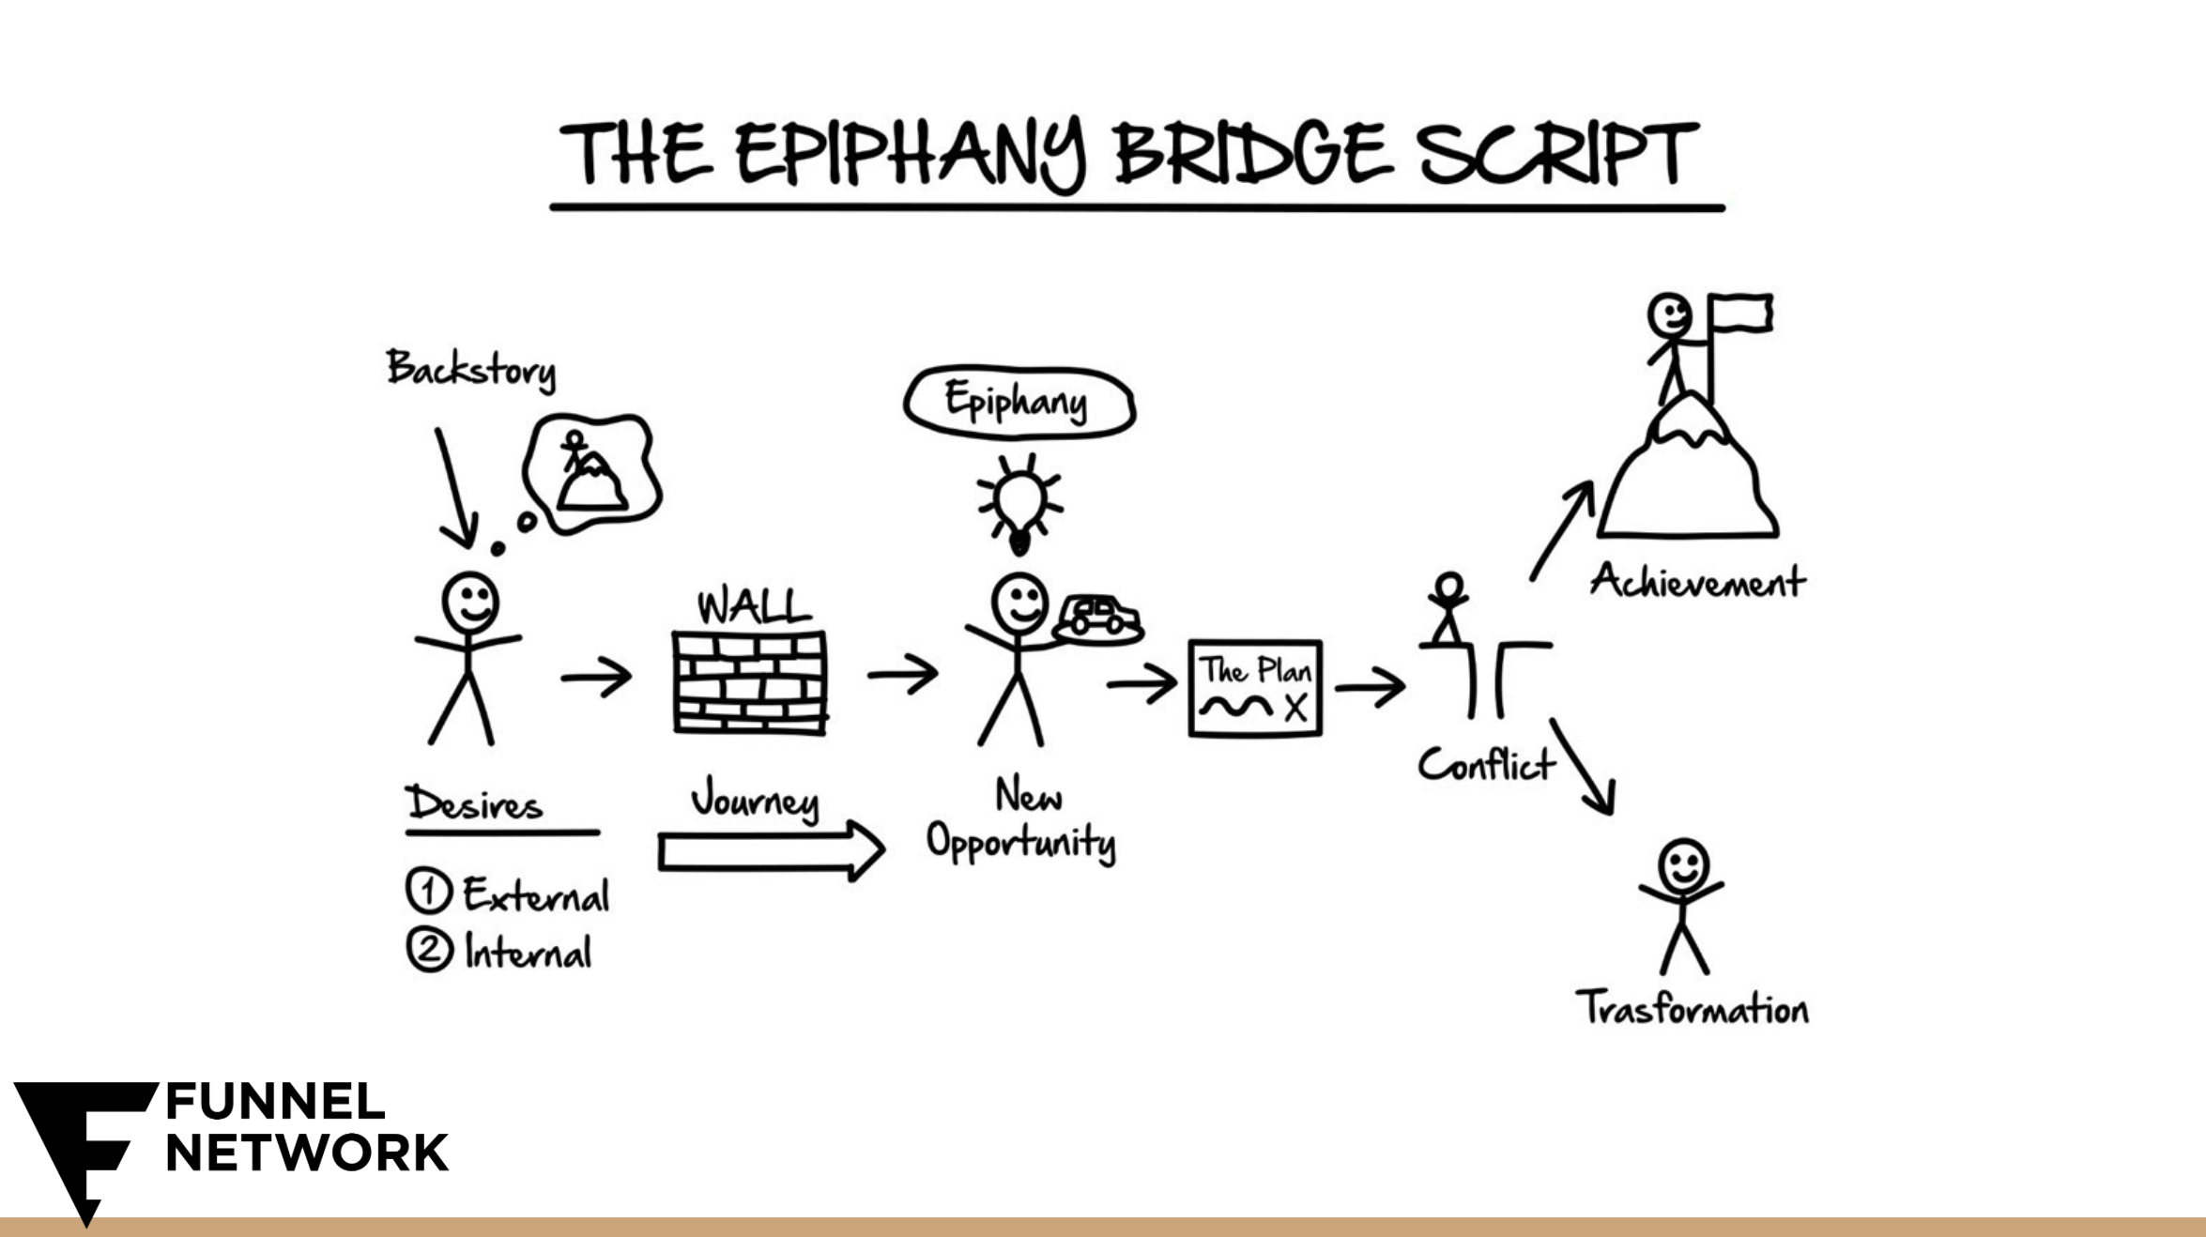

1. Mon histoire passée

*“Voici à quoi ressemblait ma vie il n’y a pas si longtemps…”*

________________________________________________________________

1. Les buts que je voulais atteindre, à la base

*“À ce moment-là, ce que je voulais par-dessus tout c’était…” (désir externe)*

________________________________________________________________

*“Même si, au fond, je savais que ce que je cherchais vraiment c’était de...” (désir interne)*

________________________________________________________________

1. Le mur: quel l’obstacle qui m’a obligé à changer de vie ?

*“Sauf que du jour au lendemain, je me suis retrouvé confronté à… ”*

________________________________________________________________

1. L’épiphanie: quelle est la révélation que j’ai eue, et la nouvelle opportunité que j’ai découverte ? (autrement dit, comment est-ce que j’ai découvert le MLM)

*“Et c’est là qu’un jour je suis tombé sur...”*

________________________________________________________________

1. Le plan: quel est le plan que j’ai mis en place pour atteindre mes nouveaux objectifs ?

*“Du coup, j’ai décidé de (...) et je me suis mis à (...)”*

________________________________________________________________

1. Le conflit: quelle adversité ai-je dû affronter ? En quoi mon plan n’était-il pas si parfait ?

*“Malgré ça, je me suis rendu compte que (...) et du coup ça n’a pas été facile parce que j’ai dû faire face à (...)”*

________________________________________________________________

1. L’accomplissement: quel a été le résultat final ?

*“Finalement, aujourd’hui je suis heureux de dire que j’ai atteint mon objectif de…”*

________________________________________________________________

1. La transformation: quelle métamorphose personnelle est-ce que j’ai vécue ? Qu’est-ce qui s’est finalement révélé comme plus important que tout le reste ?

*“Mais surtout, au-delà de ça, je me suis rendu compte que le plus important c’est…”*

________________________________________________________________

Etape 3: L’arsenal d’accroches

1. 3 accroches pour mon histoire personnelle (qui arrêteraient les gens en train de parcourir leur fil d’actualité pour lire ce que je raconte)
2. ___________________________________________________________
3. ___________________________________________________________
4. ___________________________________________________________
5. 3 accroches pour mon opportunité d’affaires (qui arrêteraient mon avatar business en train de parcourir son fil d’actualité pour lire ce que je raconte)
6. ___________________________________________________________
7. ___________________________________________________________
8. ___________________________________________________________
9. 3 accroches pour mon produit phare (qui arrêteraient mon avatar client en train de parcourir son fil d’actualité pour lire ce que je raconte)
10. ___________________________________________________________
11. ___________________________________________________________
12. ___________________________________________________________